**LAPORAN AKHIR PRAKTIKUM**

Mata Praktikum : RPL 2

Kelas : 4IA06

Praktikum ke- : 2

Tanggal : 22 October 2024

Materi : anatomi class,struktru navigasi java,dan OOP dengan Java

NPM : 50421535

Nama : Fizri Rosdiansyah

Ketua Asisten : Gilbert Jefferson Faozato Mendrofa

Paraf Asisten :

Nama Asisten :

Jumlah Lembar : 4 Lembar

LABORATORIUM TEKNIK INFORMATIKA UNIVERSITAS GUNADARMA

2024

Rekayasa Perangkat Lunak 2

Soal

1. Jelaskan satu per satu Codingan kalian dari hasil screenshot Activity

Jawab

1.

A.Rpl2  
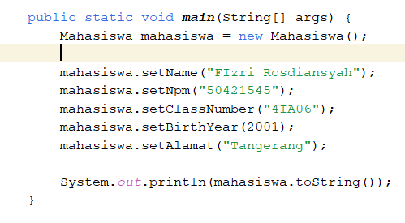

Bertujuan untuk memasukan(Mengset) Variabel dari objek Mahasiswa yang sudah dibuat sebelumnya,setelah itu objek mahasiswa di print dengan menggunakan methode toString.

B.Mahasiswa

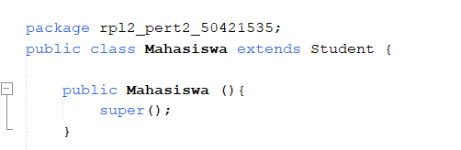

Membuat class Mahasiswa menjadi child dari class Student dan memanggil constructor dari class Student.

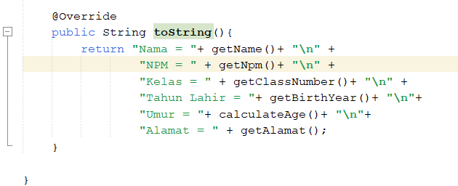

Meng-override method toString() untuk menghasilkan representasi string dari objek Mahasiswa yang lebih spesifik. Method ini menggabungkan semua informasi mahasiswa, seperti nama, NPM, kelas, tahun lahir, umur (menggunakan method calculateAge()), dan alamat, lalu mengembalikannya dalam bentuk string yang terformat dengan baik.

C.Student

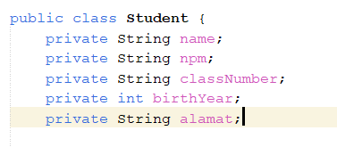

Menyimpan data yang terkait dengan mahasiswa, seperti nama, NPM, kelas, tahun lahir, dan alamat. Semua properti dideklarasikan sebagai private agar hanya dapat diakses melalui method getter dan setter.

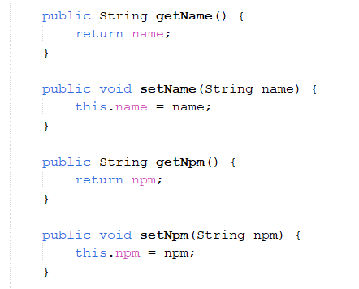

Getter digunakan untuk mengambil nilai properti, dan setter digunakan untuk mengatur nilai properti.

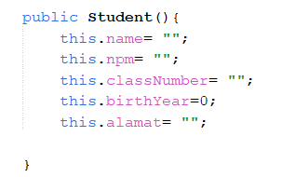

(Constructor)

Menginisialisasi semua properti dengan nilai default (string kosong untuk name, npm, classNumber, dan alamat; angka 0 untuk birthYear).

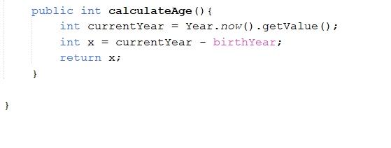

Menghitung umur mahasiswa berdasarkan tahun lahir (birthYear) dan tahun saat ini. Menggunakan kelas Year dari package java.time untuk mendapatkan tahun saat ini.